## LỊCH SỬ :

Ban đầu, Android là hệ điều hành cho các thiết bị cầm tay dựa trên nhân Linux do công ty Android Inc (California, Mỹ) thiết kế. Công ty này sau đó được Google mua lại vào năm 2005 và bắt đầu xây dựng Android Platform. Các thành viên chủ chốt tại Android Inc gồm có: Andy Rubin, Rich Miner, Nick Scars và Chris White.

Và sau tiếp, vào cuối năm 2007, thuộc về Open Handset Alliance gồm các thành viên nổi bật trong ngành viễn thông và thiết bị cầm tay như :Texas Instruments, Broadcom Corporation, Google, HTC, Intel, LG, Marvell Technology Group, Motorola, Nvidia, Qualcomm, Samsung Electronics, Sprint Nextel, T-Mobile, ARM Holdings, Atheros Communications, Asutek Computer Inc, Garmin Ltd, Softbank, Sony Erisson,...

Mục tiêu của liên minh này là nhanh chóng đổi mới để đáp ứng tốt hơn cho nhu cầu người tiêu dùng và kết quả đầu tiên của nó chính là nền tảng Android. Android được thiết kế để phục vụ nhu cầu của các nhà sản xuất, các nhà khai thác và các lập trình viên thiết bị cầm tay.

Phiên bản SDK đầu tiên phát hành vào tháng 11 năm 2007, hãng T-Mobile cũng công bố chiếc điện thoại Android đầu tiên đó là chiếc T-Mobile G1, chiếc smartphone đầu tiên dựa trên nền tảng Android. Một vài ngày sau đó, Google lại tiếp tục công bố sự ra mắt phiên bản Android SDK realease Candidate 1.0. Trong tháng 10 năm 2008, Google được cấp phép mã nguồn mở cho Android Platform.

Khi Android được pháp hành thì một trong những mục tiêu trong kiến trúc của nó là cho phép các ứng dụng có thể tương tác được với nhau và có thể sử dụng lại các thành phần từ các ứng dụng khác. Việc tái sử dụng không chỉ được áp dụng cho các dịch vụ mà nó còn được áp dụng cho cả các thành phần dữ liệu và giao tiếp người dùng.

Vào cuối năm 2008, Google cho phát hàng một thiết bị cầm tay được gọi là Android Dev Phone 1 có thể chạy được các ứng dụng Android mà không bị ràng buộc vào các nhà chuyên cung cấp mạng điện thoại di động. Mục tiêu của thiết bị này là cho phép các nhà phát triển thực hiện các cuộc thí nghiệm trên một thiết bị thực có thể chạy hệ điều hành Android mà không phải ký một bản hợp đồng nào. Vào khoảng cùng thời gian đó thì Google cũng cho phát hành một phiên bản vá lỗi 1.1 cho hệ điều hành này. Ở cả 2 phiên bản 1.0 và 1.1 Android chưa hỗ trợ soft-keyboard mà đòi hỏi các thiết bị phải sử dụng bàn phím vật lý, Android cố định vấn đề này bằng cách phát hành SDK 1.5 vào tháng 4 năm 2009, cùng với một số chức năng khác. Chẳng hạn như nâng cao khả năng ghi âm truyền thông, vật dụng và các live folder.

**DELVING VỚI MÁY ẢO DALVIK :**

Dalvik là máy ảo giúp các ứng dụng java chạy trên các thiết bị di động nền tảng Android. Nó chạy các ứng dụng đã được chuyển đổi thành file thực thi Dalvik (.dex). Định dạng này phù hợp cho các hệ thống mà thường bị hạn chế về bộ nhớ và tốc độ xử lý. Dalvik đã được thiết kế và viết bởi Dan Bornstein, người đã đặt tên cho nó sau khi đến thăm một ngôi làm đánh cá có tên Dalvik ở đảo Eyiafiorur, nơi mà một số tổ tiên ông sống.

Từ góc nhìn của một nhà phát triển, Dalvik trông giống như máy ảo Java (Java Virtual Machine) nhưng thực tế thì hoàn toàn khác nhau. Khi nhà phát triển viết một ứng dụng dành cho Android, anh ta thực hiện các đoạn mã trên môi trường Java. Sau đó, nó sẽ biên dịch sang các bytecode của Java, tuy nhiên để thực thi được ứng dụng này trên Android thì nhà phát triển phải thực thi một công cụ tên là DX. Đây là công cụ dùng để chuyển đổi bytecode sang một dạng gọi là dex bytecode. “Dex” là từ viết tắc của “Dalvik executable” đóng vai trò như cơ chế ảo thực thi các ứng dụng Android.

**KIẾN TRÚC CỦA ANDROID :**

Mô hình sau thể hiện một cách tổng quát các thành phân của hệ điều hành Android. Mỗi một phần sẽ được đặt tả chi tiết dưới đây.

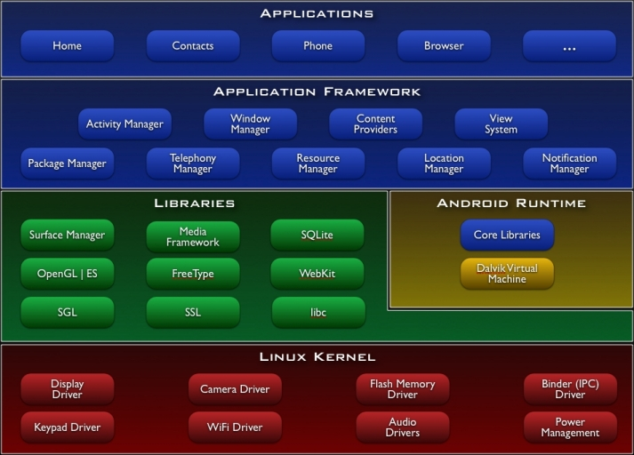

Hình 1 : Cấu trúc hệ thống Android.

### Tầng ứng dụng:

Android được tích hợp sẵn một số ứng dụng cần thiết, cơ bản như: Contacts, Browser, Camera, Phone,… Tất cả các ứng dụng trên đều được viết bằng Java.

### Tầng Application Framework:

Android cung cấp một nền tảng phát triển ứng dụng mở, xây dựng các API hỗ trợ người lập trình để phát triển các ứng dụng.

Người lập trình được phép sử dụng các API trong các ứng dụng tích hợp sẵn của Android. Kiến trúc ứng dụng được thiết kế nhằm mục đích đơn giản hóa việc sử dụng lại các thành phần; bất kỳ ứng dụng nào cũng có thể công bố tính năng (capability) của nó, và các ứng dụng khác có thể sử dụng tính năng này. Cơ bản, tất cả các ứng dụng là một bộ dịch vụ và các hệ thống, bao gồm:

* Một tập hợp phong phú và có thể mở rộng các View để xây dựng ứng dụng, gồm lists, grids, text boxes, buttons và kể cả trình duyệt web được tích hợp.
* Trình cung cấp nội dung (Content Provider) cho phép ứng dụng truy xuất dữ liệu từ các ứng dụng khác, hay chia sẻ dữ liệu.
* Quản lý tài nguyên (Resource Manager) cung cấp quyền truy xuất đến tài nguyên không phải mã nguồn như chuỗi định vị (localized strings), các tập tin layout, hay hình ảnh.
* Quản lý thông báo (Notification Manager) cung cấp khả năng hiển thị các cảnh báo lên thanh trạng thái
* Quản lý hoạt động (Activity Manager) quản lý vòng đời của ứng dụng.

### Thư viện (Library):

Android bao gồm một tập các thư viện C/C++ được sử dụng bởi nhiều thành phần khác nhau trong hệ thống Android. Điều này được thể hiện thông qua nền tảng ứng dụng Android. Một số các thư viện cơ bản được liệt kê dưới đây:

* System C library: có nguồn gốc từ hệ thống thư viện C chuẩn (libc), được điều chỉnh để nhúng vào các thiết bị dựa trên Linux.
* Media Libraries: dựa trên PacketVideo của OpenCORE, các thư viện hỗ trợ phát và ghi các định dạng audio và video phổ biến.
* Surface Manager: Quản lý hiển thị nội dung 2D và 3D.
* LibWebCore: Một công cụ trình duyệt web hiện đại.
* SGL: Công cụ đồ họa 2D cơ sở.
* 3D libraries: Một thể hiện được xây dựng dựa trên OpenGL ES 1.0 APIs. Những thư viện này dùng để tối ưu hóa hiển thị 3D.
* Free Type: Biểu diễn font véc-tơ và bitmap.
* QLite: Cơ sở dữ liệu.
* Webkit – Thư viện cho việc biểu diễn HTML

### Android Runtime :

Android bao gồm một tập hợp các thư viện cơ bản mà cung cấp hầu hết các chức năng có sẵn trong các thư viện kernel của ngôn ngữ lập trình Java. Tất cả các ứng dụng Android đều chạy trong tiến trình riêng. Máy ảo Dalvik đã được viết lại để cho một thiết bị có thể chạy nhiều máy ảo hiệu quả. Các VM Dalvik thực thi các tập tin thực thi Dalvik (dex). Định dạng được tối ưu hóa cho bộ nhớ tối thiểu. VM là dựa trên register-based và chạy các lớp đã được biên dịch bởi một trình biện dịch Java để chuyển đổi thành các định dạng dex. Các VM Dalvik dựa vào nhân Linux cho các chức năng cơ bản như luồng và quản lý bộ nhớ cấp thấp.

### Linux Kernel :

Android dựa trên Linux phiên bản 2.6 cho hệ thống dịch vụ cốt lõi như security, memory management, process management, network stack và driver model. Kernel Linux hoạt động như một lớp trừu tượng giữa phần cứng và phần còn lại của hệ thống (Các thành phần ở trên).